Обучение V группы в Центре правового обучения избирателей
С 03 февраля по 21 марта 2011 года в Центре правового обучения проходили занятия со студентами Иркутского государственного технического университета (факультеты: Архитектурный; Права, социологии и СМИ; Бизнеса и управления; Геологии, геоинформатики и геоэкологии), Байкальского государственного университета экономики и права, Иркутского государственного педагогического колледжа № 1.
Занятия проходили на базе Иркутского государственного технического университета, на факультете Права, социологии и СМИ.
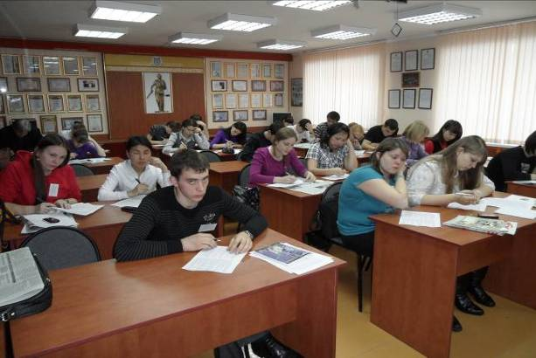
Два раза в неделю занятия по программе «Школа избирательного права» проводили председатель Иркутской городской № 4 территориальной избирательной комиссии (Свердловский округ) Андрей Жуковский и старший преподаватель Государственно-правовых дисциплин Иркутского государственного технического университета Павел Деранжулин.
Учебная программа «Школа избирательного права» утверждена решением Иркутской городской № 4 территориальной избирательной комиссии (Свердловский округ) от 03 февраля 2011 года № 3/15.
В соответствии с учебной программой, по итогам обучения 21 марта 2011 года было проведено тестирование по избирательному праву и избирательному процессу. По результатам тестирования первое место заняла Екатерина Лялина, второе – Анна Ведерникова, обе – студентки Иркутского государственного технического университета на третьем – Дарья Логунова студентка Байкальского государственного университета экономики и права и Екатерина Мурик студентка ИрГТУ.
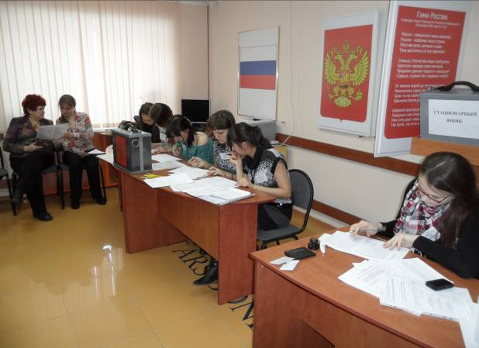
Затем прошла деловая игра «Выборы главы Администрации Студгородка». По сценарию игры была сформирована участковая избирательная комиссия и воспроизведена работа ее в день голосования. В начале игры председатель участковой избирательной комиссии Дарья Устинова объявила об открытии избирательного участка, и члены комиссии приступили к проведению голосования на выборах главы. На избирательном участке ход голосования и подведения итогов контролировали два наблюдателя и три члена комиссии с совещательным голосом. В игровых выборах были задействованы все студенты центра правового обучения, доказав на практике свои знания полученные в ходе занятий по темам: Избирательная документация, Списки избирателей, Бюллетени для голосования, День голосования, Помещение для голосования, Порядок голосования, Порядок подведения итогов голосования.
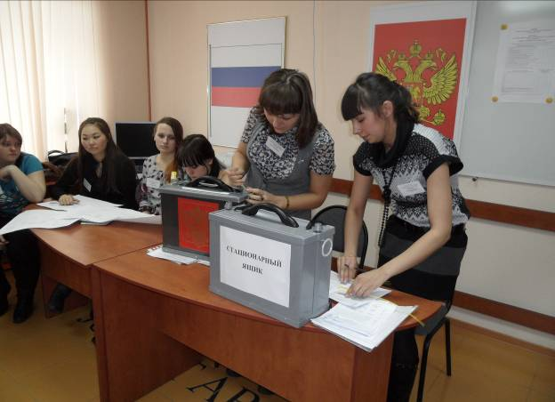
В качестве консультантов в игре выступили заместитель председателя территориальной комиссии Галина Верес и секретарь комиссии Наталия Афанасьева.
После игры перед студентами выступил заведующий кафедрой Государственно-правовых дисциплин университета Сергей Рязанцев.
На этом был завершен курс по программе «Школа избирательного права» в Центра правового обучения.
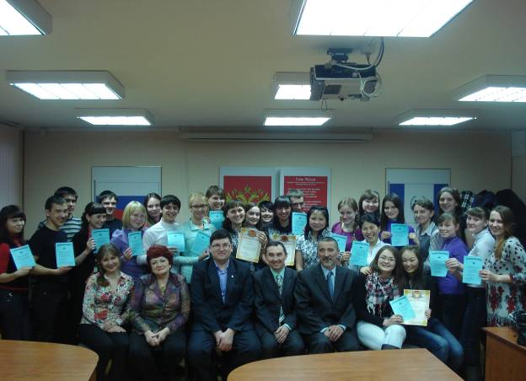
По окончании председатель территориальной избирательной комиссии Андрей Жуковский и руководитель Центра Павел Деранжулин вручили 31 свидетельство об окончании курсов, а наиболее активным слушателям были вручены благодарности территориальной избирательной комиссии.
ФОТОРЕПОРТАЖ
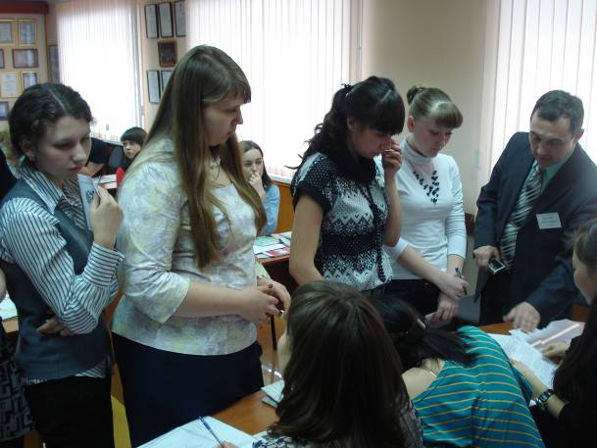
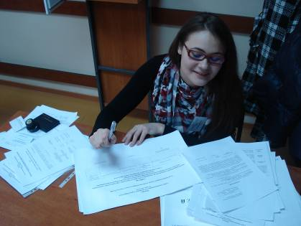
Секретарь участковой избирательной комиссии регистрирует наблюдателей.

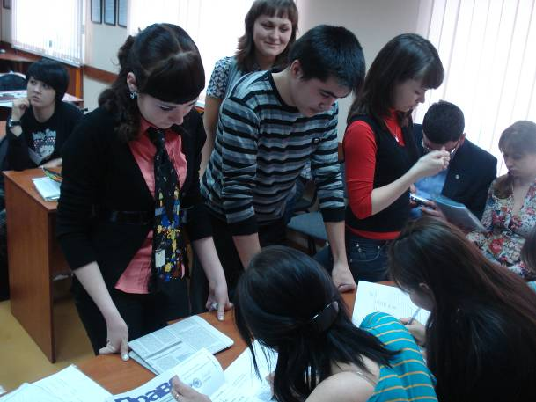
Идет выдача избирательных бюллетеней на выборах главы Администрации Студгородка.
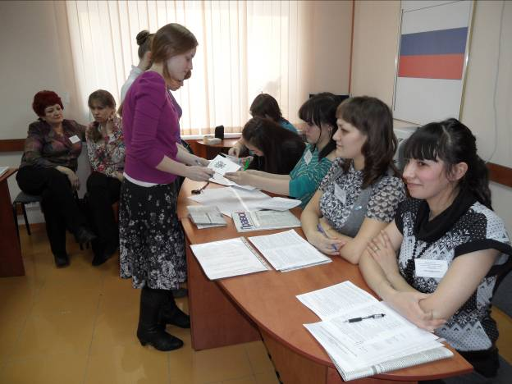
Для получения бюллетеня избиратели предъявляют паспорт.

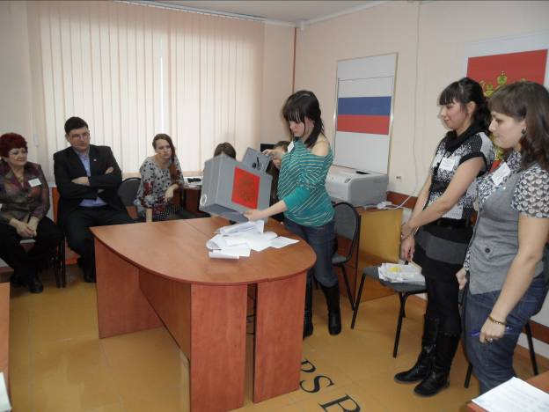
Члены участковой избирательной комиссии извлекают из ящика избирательные бюллетени.
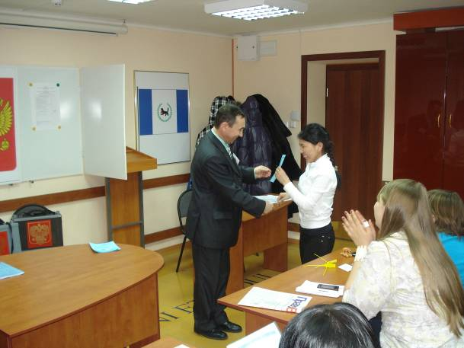
Успешно окончившие курсы получают Свидетельства об окончании и зачислении в резерв Избирательных комиссий Иркутской области.

